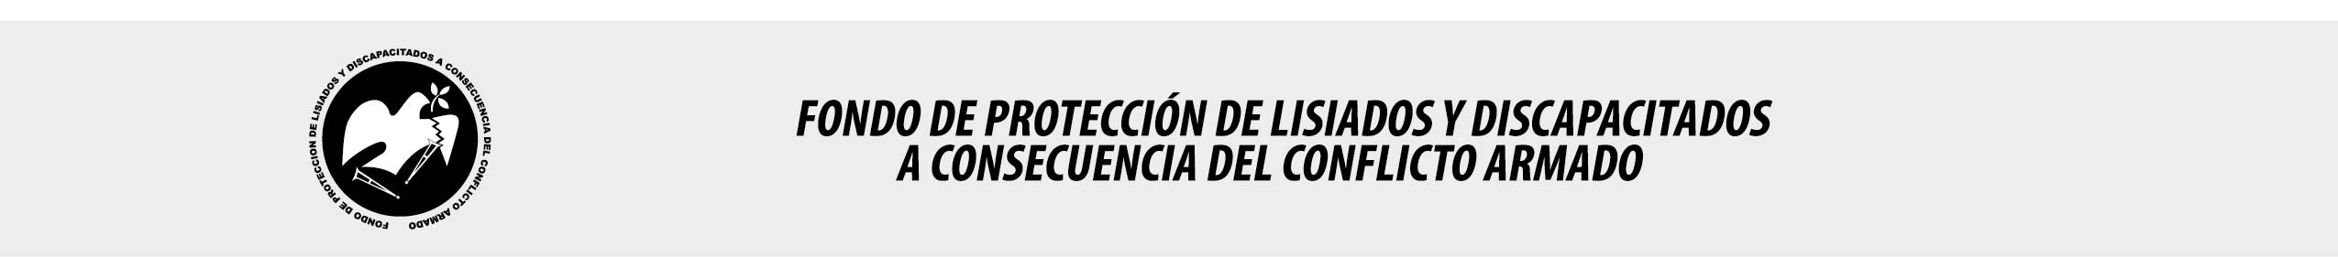

SE HA EMITIDO EL ACUERDO QUE DICE:

San Salvador, 09 de marzo de 2017, ACTA No. 10.03.2017, ACUERDO No. 175.03.2017. La Junta Directiva del Fondo de Protección de Lisiados y Discapacitados a Consecuencia del Conflicto Armado, emitió y ratificó el acuerdo siguiente: “La Junta Directiva conforme a la propuesta presentada por la Comisión Especial de Apelaciones, con la cual se resuelven los recursos de apelación presentados por 2 personas, acuerda: a) Dictaminar con 2% de discapacidad global al señor xxxxxxxxxxxxx, expediente No. 33548, modificando el porcentaje de discapacidad global de TRES POR CIENTO (3%), dictaminado en el recurso de revisión en fecha 04 de marzo de 2016, debido a que no ha logrado demostrar mediante pruebas testimoniales o documentales fehacientes, que las lesiones que presenta en brazo derecho, pierna derecha y cabeza, le hayan ocurrido a consecuencia directa del conflicto armado, por tanto, se evaluó únicamente la lesión que ya tenía elegibilidad de mano izquierda: Dictamen del médico especialista que evaluó al beneficiario, de conformidad al Art. 33 del Reglamento de la Ley: CIRUJANO PLASTICO: Evaluó mano izquierda: en el dorso cicatriz transversa de 3 cm.; en antebrazo derecho: 2 cicatrices transversa de 3x1 y otra de 4 cm. con deformidad y resequedad y en la parte ventral cicatriz transversa de 1 cm.; en pierna derecha medial a rodilla hay cicatriz oblicua de 2 cm. no causa retracciones, no lesiones por rascado. Discapacidad: 2%. Lo anterior conforme a lo dispuesto en el Art. 21-A Literal q) inciso último de la Ley de Beneficio para la Protección de los Lisiados y Discapacitados a Consecuencia del Conflicto Armado; COMUNÍQUESE”. Rubricado por: Presidenta: “IRMA. S. AMAYA.”; Representante de AOSSTALGFAES: “ILEGIBLE”; Representante de ASALDIG: “ILEGIBLE”; Representante de ALGES: “ILEGIBLE”; Representante de ALFAES: “ILEGIBLE”; Representante de IPSFA: “ILEGIBLE”; Representante de ISRI: “ILEGIBLE”; Representante de MTPS: “ILEGIBLE”; y Representante de MINSAL: “ILEGIBLE”.

Lo que se transcribe para los efectos pertinentes.

Dr. Marlon Mendoza Fonseca
Gerente General

